4.3国际合作 课时作业
一、单选题
1．2020年3月26日，二十国集团领导人特别峰会历史上首次举行视频峰会，携手抗击新冠肺炎疫情，稳定全球经济。习近平总书记出席峰会，并结合中国抗击疫情的实践经验发表了重要讲话。特别峰会的召开，说明了（ ）
①疫情无国界，应加强全球合作，团结协作应对挑战；②各国共享抗疫研究成果，共建人类命运共同体；③等全面消除疫情影响后，再迅速恢复各国间经贸往来；④各国疫情蔓延程度不同，需“各自为政”、“以邻为壑”
A．①② B．③④ C．①③ D．②④
环境问题的解决需要全球共同行动。据此完成下面小题。
2．环境问题解决需要全球共同行动的原因是( )
A．目前重大环境问题,大多是一个国家或几个国家形成的
B．环境问题在性质上具有局域性
C．许多环境问题是多个国家共同影响形成的
D．某些国家的环境问题边治理边破坏
3．依据公平性原则,治理全球环境问题时( )
A．造成环境污染份额大的国家,应承担更多的责任
B．发达国家与发展中国家承担相同的责任
C．所有发达国家都应承担较大的责任
D．发展中国家不承担责任
4．全球环境问题共同解决行动中,最重要的是环境管理方面的( )
A．环境会议 B．国际合作 C．参与 D．治理本国环境问题

环境保护需要加强国际合作，这是大势所趋。结合相关知识完成下面小题。
5．性质上有普遍性和共同性的环境问题是（ ）
A．危险废弃物越境转移 B．核事故或辐射事故
C．臭氧层破坏 D．国际河流的水资源分配
6．我国参与的国际合作，正确的是（ ）
A．我国是CO2的排放大国，没有签署《京都议定书》
B．实行计划生育政策，与履行国际环境公约无关
C．“三北”生态防护林的建设，将有助于大气中CO2的减少
D．在《在关于消耗臭氧层物质的蒙特利尔议定书》框架下，我国累计淘汰的消耗臭氧层物质占发展中国家淘汰总量的30%左右

7．全球性环境问题主要是由于人类过快地向自然界索取资源和排放废气物，造成人类的环境急剧退化。下列不属于全球性环境问题的是（ ）
A．全球变暖 B．臭氧洞 C．荒漠化 D．能源危机
随着社会经济的发展，环境问题已经作为一个不可回避的重要问题提上了各国政府的议事日程。保护环境，减轻环境污染，遏制生态恶化趋势，成为政府社会管理的重要任务。环境管理需要加强国际合作，这是大势所趋。结合相关知识回答下列各题。
8．下列关于环境管理进行国际合作必要性的叙述，不正确的是（ ）
A．目前重大的环境问题，一般单靠一个国家无法解决
B．有些环境问题具有普遍性和共同性，需加强环境管理的国际合作
C．某些环境问题具有跨国、跨地区的影响
D．根据公平的原则，全球所有国家应承担相同的责任
9．下列不属于全球性环境问题的是（ ）
A．全球变暖 B．臭氧层破坏 C．酸雨 D．土壤盐碱化
10．下列国际合作协议中，主要解决空气污染问题和改善空气质量的是（ ）
A．《维也纳公约》 B．《联合国气候变化框架公约》
C．《世界卫生组织指南》 D．《巴黎协定》

11．下列地理现象中，可能影响全球环境的是（ ）
A．黄土高原水土流失
B．东太平洋赤道附近表层海水温度异常
C．中南半岛湄公河水质污染
D．华北平原土壤次生盐碱化
《生物多样性公约》是一项保护地球生物资源的国际性公约，于1992年6月1日由联合国环境规划署发起的政府间谈判委员会第七次会议在内罗毕通过，我国于1992年6月11日签署该公约。结合所学知识完成下列各题。
12．该《公约》在我国（ ）
①具有法律效力②负有相同的国际义务③构成我国环境法规体系④是制定《宪法》的依据
A．②③④ B．①③④ C．①②④ D．①②③
13．为保护我国的生物多样性而加入的国际环境公约是（ ）
①《联合国气候变化公约》②《国际植物新品种保护条约》③《国际遗传工程和生物技术中心章程》④《京都议定书》
A．①② B．①③ C．②④ D．②③

中国发布了《推动共建丝绸之路经济带和21世纪海上丝绸之路的愿景与行动》，宣告“一带一路”建设进入了全面推进阶段。据此完成下面小题。
14．推进“一带一路”建设，首先需要解决的主要问题包括（ ）
①互联互通能力不足②大部分发展中国家资金、技术缺乏
③发达国家的基础设施陈旧④各国地理环境的差异显著
A．①② B．①④ C．②③ D．②④
15．在“一带一路”区域合作中，中国的优势条件包括（ ）
①处于中心位置，地理位置优越②工业加工能力强③基础设施建设能力强④科技实力雄厚
A．①② B．①④ C．②③ D．②④

塞内加尔河发源于素有“西非水塔”之称的富塔贾隆高原，是西非一条国际性河流，海水可上溯到河口以上200千米。该河流下游河谷地带人口稠密，河口淡水资源短缺问题突出。1972年，塞内加尔、马里和毛里塔尼亚三国联合成立了开发塞内加尔河的组织——塞内加尔河流域治理开发委员会，负责流域治理开发规划和工程实施。下图是塞内加尔河流域及河口三角洲前缘的沙洲示意图。据此回答下列各题。
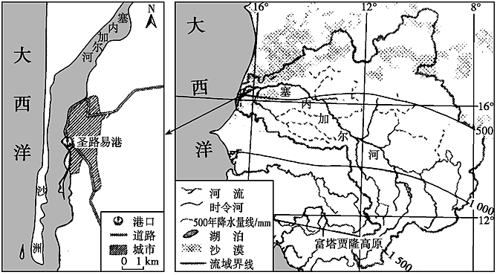
16．塞内加尔河河口淡水资源短缺的主要原因不包括（ ）
A．受海水污染严重 B．下游地区需水量大
C．全流域降水量少 D．气温高，蒸发量大
17．三国联合成立了开发塞内加尔河的组织，说明有些资源开发需要（ ）
A．全球共同行动 B．开展多边合作 C．寻求资金援助 D．开展技术合作

环境问题的解决需要加强国际合作，这是大势所趋。结合相关知识，完成下面小题。
18．下列关于环境管理进行国际合作的必要性的叙述，不正确的是（ ）
A．目前重大的环境问题，大多不是一个国家或一个局部地区造成的，而是多个国家共同影响的结果
B．有些环境问题具有普遍性和共同性，成为全球性的环境问题普遍存在于地球上
C．某些国家或地区的环境问题具有跨国、跨地区乃至涉及全球的后果
D．根据公平的原则，全球所有国家应承担相同的责任
19．下列关于我国参与的国际合作的叙述，正确的是（ ）
A．我国是二氧化碳的排放大国，没有签署《京都议定书》
B．实行计划生育政策，与履行国际环境公约无关
C．“三北”生态防护林的建设，无助于大气中二氧化碳的减少
D．制定《中国节能技术政策大纲》是能源措施

20．性质上有普遍性和共同性的环境问题是（）
A．危险废物越境转移 B．核事故或辐射事故
C．臭氧层的破坏 D．海洋污染
关于近几年影响中东的沙尘暴,国外的一些媒体认为其沙源都在中国。经我国科学家研究发现,影响中国的沙尘暴源地2/3在国外,我国是沙尘暴的受害者。据此完成下面小题。
21．影响中国沙尘暴的沙源大多在( )
A．俄罗斯 B．哈萨克斯坦 C．吉尔吉斯斯坦 D．蒙古
22．沙尘暴出现时,我国南方地区有时会出现泥雨,这主要是因为( )
A．含沙气流在南方山地迎风坡上升
B．含沙气流与南方暖气流相遇抬升
C．南方雨水把气流中的沙粒冲刷下来
D．含沙气流与南方暖湿气流汇合,暖湿气流沿锋面上升
23．我国为减少东亚沙尘暴的发生已实施一些积极的措施,下列行为对降低沙尘暴发生频率有效的是( )
①加强国际合作②退耕还草③建立预报监测系统④加强草原生态建设
A．①③④ B．②③④ C．①②③ D．①②④

二、综合题
33．阅读材料，完成33题。
第四届联合国环境大会2019年2月11日在肯尼亚首都内罗毕的联合国环境规划署总部开幕，来自全球的4700余名政要、商界人士和民间机构代表参会，在5天内讨论了与环境和可持续经济有关的创新解决方案等问题。下图为“环境问题结构图”。
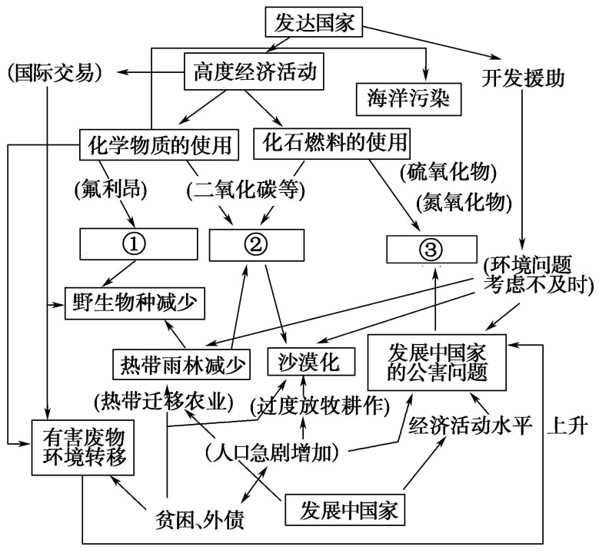
（1）图中①②③代表的环境问题分别是__________、__________、__________。
（2）环境问题在不同地区的表现不同，请结合材料分析发达国家和发展中国家的主要环境问题分别表现为__________、__________。
（3）结合图说明发达国家和发展中国家应对全球环境问题途径有哪些？
（4）真正检验我们对环境贡献的，不是言辞，而是行动。作为中学生的我们，能为实现可持续发展做什么？
34．阅读材料，回答下列问题。
材料一 全球环境基金融资的项目分布图。
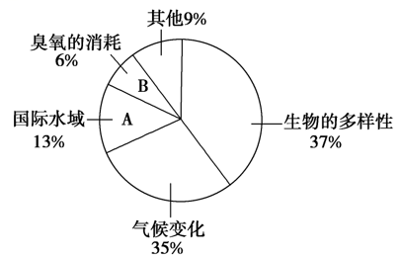
材料二 2006年9月18日，杭州市城市森林的生态经营管理项目已获欧盟亚洲保护生态环境国际合作资助。杭州市是我国唯一获得资助的城市，欧盟资助额占项目所需资金总额的75%。2016年5月18日，国家林业局生态定位观测网络中心专家组莅临杭州市林科院建设的杭州植物园生态监测站现场，考察杭州城市森林生态系统定位观测研究站运行情况。
（1）全球环境基金关注的领域主要有_____、_____、_____和____等。
（2）特别被关注的领域是____，原因是地球上物种灭绝的速度在_____(加快或减慢)，是其形成速度的100万倍。
（3）A领域污染问题最严重的地区是____海和____海，是受到____的严重污染造成的。
（4）B领域存在的主要问题是_____，形成原因是____。
（5）上述环境问题属于性质上有普遍性和共同性，成为全球性环境问题的是____；属于跨国、跨地区乃至涉及全球的是____。
（6）结合材料二和所学知识，列举中国参与国际合作的领域有哪些？

参考答案：
1．A
【详解】疫情期间应加强全球合作，团结应对挑战，①正确；疫情期间协同研究更为重要，各国应共享抗疫研究成果，②正确；经贸往来的恢复应以疫情的控制和各国的政策为前提，③错误；疫情期间更应加强国际合作，“各自为政”、“以邻为壑”会导致抗疫难度加大，④错误。故选A。
2．C 3．A 4．B

【解析】2．目前许多环境问题是多个国家共同造成的，有些环境问题在性质上具有普遍性和共同性，有些环境问题会跨国、跨区域转移，因此环境问题的解决需要国际合作。某些国家的环境问题边治理边破坏不是全球共同行动的原因。C正确，ABD错误，故选C。
3．依据“公平原则”和“共同但有区别的责任”原则，造成环境污染份额大的国家应承担更多的责任。A正确，BCD错误，故选A。
4．在共同解决全球环境问题的行动中，国际合作是最重要的方面。B正确，ACD错误，故选B。
【点睛】本题组主要考查的可持续发展的有关知识。可持续发展包括公平性、共同性和持续性，不包括全球性，是考试最容易混淆的地方。
5．C 6．C

【分析】5．只有臭氧层的破坏是全球性环境问题，会对整个地球的生态环境造成破坏。C正确，ABD错误。故选C。
6．我国已经签署《京都议定书》，A错误。实行计划生育政策，可以减缓人口增速，减轻环境问题，B错误。“三北”生态防护林的建设，使得森林吸收净化大气的功能增强，将有助于大气中CO2的减少，C正确。在《在关于消耗臭氧层物质的蒙特利尔议定书》框架下，我国累计淘汰的消耗臭氧层物质占发展中国家淘汰总量的50%以上，D错误。故选C。
【点睛】全球10大环境问题：气候变暖，臭氧层破坏，生物多样性减少，酸雨蔓延，森林锐减，土地荒漠化，大气污染，水体污染，海洋污染，固体废物污染。
7．D
【分析】

【详解】全球性环境问题具体表现为以下几类：酸雨、臭氧层破坏、生物多样性锐减、海洋污染、全球气候变化以及有淡水资源污染、土地资源污染、毒化学品污染和危险废物越界转移等。能源危机不是环境问题，当然也不能说是全球性环境问题，选择D。
8．D 9．D 10．C

【分析】8．有些环境问题具有全球性，单靠一个国家无法解决，需要全球共同行动，A项说法正确，不符合题意。有些环境问题具有普遍性和共同性，需加强环境管理的国际合作，B项说法正确，不符合题意。某些环境问题具有跨国、跨地区的影响，需要开展双边或多边的区域合作，C项说法正确，不符合题意。不同国家所处的发展阶段和发展需求不同，对环境问题的历史和现实责任有别，应对环境问题的能力差异巨大，因此全球所有国家不应该承担相同的责任，D项说法错误，符合题意。选择D项。
9．全球性环境问题包括酸雨、臭氧层破坏、生物多样性锐减、海洋污染、全球气候变化以及淡水资源污染、土地资源污染、毒化学品污染和危险废弃物跨国转移等。ABC项错误。土壤盐碱化是小范围的环境问题，不属于全球性环境问题。D项正确。选择D项。
10．《维也纳公约》主要是解决平流层臭氧空洞问题的，A项错误。《联合国气候变化框架公约》《巴黎协定》主要是解决气候变化问题的，BD项错误。《世界卫生组织指南》主要是解决空气污染问题和改善空气质量的，C项正确。故选C。
【点睛】全球性环境问题具体表现为以下几类：酸雨、臭氧层破坏、生物多样性锐减、海洋污染、全球气候变化以及有淡水资源污染、土地资源污染、毒化学品污染和危险废物越界转移等。

11．B
【详解】全球性环境问题是指某些环境问题通过大气环流、洋流等大尺度的物质流动使其影响大大超过其产生地甚至达到全球，而ACD三个选项只会对区域环境产生影响。东太平洋赤道附近海水温度异常，可通过大气环流和洋流影响到大洋洲、亚洲、南北美洲等地区，对全球环境造成影响，B正确，故选B。
12．D 13．D

【分析】12．根据材料提示，《生物多样性公约》是具有法律效力，负有相同的国际义务和构成我国环境的法规体系，但不是制定《宪法》的依据。①②③正确，④错误。故选D。
13．为保护我国的生物多样性而加入的国际环境公约是《国际植物新品种保护条约》和《国际遗传工程和生物技术中心章程》，《联合国气候变化公约》和《京都议定书》是为了减缓全球变暖的公约。②③正确，①④错误。故选D。
【点睛】保护生物多样性的重要意义：（1）为人类提供研究自然生态系统的场所；（2）提供生态系统的天然“本底”。对于人类活动的后果，提供评价的准则；（3）是各种生态研究的天然实验室，便于进行连续、系统的长期观测以及珍稀物种的繁殖、驯化的研究等；（4）是宣传教育的活的自然博物馆；（5）保护区中的部分地域可以开展旅游活动；（6）能在涵养水源、保持水土、改善环境和保持生态平衡等方面发挥重要作用。
中国生物多样性保护行动：（1）参与了《生物多样性公约》的起草、修订和谈判，并签署该《公约》，成为最早的缔约国之一；（2）成立“中国履行《生物多样性公约》工作协调组”，制定了《生物多样性保护行动计划》。
14．A 15．C

【解析】14．“一带一路”联系国家多，范围广，但受地域范围及交通影响，有些国家互联互通能力不足，这是推进“一带一路”战略构想需要解决的主要问题，①符合题意；“一带一路”涉及的国家中，大部分发展中国家经济基础较差，资金、技术不足，这是推进“一带一路”战略构想需要解决的主要问题，②符合题意；“一带一路”涉及的国家中，发达国家基础设施完善，③不符合题意；各国地理环境差异显著，这不是需要解决的问题，④不符合题意。A正确，BCD错误。故选A。
15．中国地处“一带一路”东部，不处于中心位置，①不符合题意；中国劳动力丰富，加工历史悠久，被称为世界加工厂，工业加工能力强，②符合题意；中国在世界上基础设施建设能力占领先地位，且“一带一路”国家中，很多国家基础设施建设都有中国参与，③符合题意；中国为发展中国家，科技力量相对较弱，④不符合题意。C正确，ABD错误。故选C。
【点睛】“一带一路”区域合作发挥新疆独特的区位优势和向西开放重要窗口作用，深化与中亚、南亚、西亚等国家交流合作，形成丝绸之路经济带上重要的交通枢纽、商贸物流和文化科教中心，打造丝绸之路经济带核心区。
16．C 17．B

【分析】16．根据材料可知，海水可上溯到塞内加尔河河口以上200千米，说明塞内加尔河受海水污染严重，导致淡水资源短缺，A项错误。该河流下游河谷地带人口稠密，需水量大，加剧了水资源短缺程度，B项错误。据图可知，塞内加尔河上游地区降水量大，因此并非全流域降水量少，C项正确。该流域纬度低，气温高，蒸发旺盛，水资源消耗量大，D项错误。故选C。
17．三国联合成立了开发塞内加尔河的组织，说明该国际性河流的水资源分配等具有跨国、跨地区的特点，对其治理开发需开展多边合作，B项正确。河流的治理开发问题是区域性问题，不是全球性问题，无需全球行动，A项错误。材料中并没有寻求资金援助、开展技术合作相关信息，CD项错误。故选B。
【点睛】塞内加尔河虽然长度不大，但自上而下却流经不同的气候区，各地降雨量相差很大，从而影响各河段径流的多寡及其季节变化的差异。上游雨量充沛，属多水区，年降水量约1500～2000mm；下游干旱少雨，属少水区。
18．D 19．D

【分析】18．目前重大的环境问题是多个国家共同影响的结果，A正确；有些环境问题具有普遍性和共同性，成为全球性的环境问题，B正确；某些国家或地区的环境问题具有跨国、跨地区乃至涉及全球的后果，C正确；根据公平的原则，造成全球污染份额大的国家应承担更大的责任，D不正确。本题要求选择叙述不正确的选项，故选D。
19．我国已经签署《京都议定书》，A错；实行计划生育政策，可以减缓人口增速，减轻环境问题，B错；“三北”生态防护林的建设，使森林净化大气的功能增强，有助于大气中二氧化碳的减少，C错；制定《中国节能技术政策大纲》是能源措施，D对；故选D。
【点睛】环境管理中国际合作的必要性：环境污染没有国界，许多环境污染事件超越本国国界，甚至影响全球。造成污染的国家应当根据形成污染的份额承担其消除影响的责任。因此，环境管理必须进行国际合作才能从根本上解决问题。
20．C
【详解】危险废物越境转移是违反公平性原则，A错；核事故或辐射事故是局部问题，违反持续性原则，B错； 臭氧层的破坏是全球问题，是普遍性和共同性的环境问题，C对； 海洋污染是局部地区的问题，不具有共同性，D错。所以选C。
21．D 22．D 23．D

【解析】21．影响我国的沙尘暴多是快行冷锋所致，受强烈西北气流的影响，地表沙粒、粉尘被高空气流挟带，向东南扩散。蒙古冬季有高压，且离我们国家近，荒漠面积广布，因此沙尘暴的沙源大多来自蒙古，D对；哈萨克斯坦、吉尔吉斯斯坦距我国东部较远，沙尘难以到达，BC错误；俄罗斯地表植被覆盖率较高，沙源少，A错误；故选D。
22．冷空气到达南方与暖湿气流汇合，暖湿气流沿锋面上升，容易形成锋面雨，沙尘随雨降落，形成泥雨。故选D。
23．解决区域性特别是全球性环境问题，需要国际合作；退耕还草、加强草原生态建设，有利于增加植被覆盖率，降低沙尘暴发生频率；建立预报监测系统是跟踪沙尘暴的发生发展情况，无法降低发生频率。故本题选D。
【点睛】本题考查气象灾害的相关知识点
33．（1）臭氧层空洞、全球变暖、酸雨
（2）环境污染；生态破坏
（3）发达国家向发展中国家提供资金和技术；发达国家禁止向发展中国家转移污染；发展中国家要尽其所能地推进向绿色发展转型；加强国际合作对话；签署共同协议。（发达、发展中、双方互相合作）
（4）绿色消费；绿色出行（使用公共交通工具等）；垃圾分类回收利用；自备篮子购物；拒食野生动物；少用一次性餐具和塑料袋；节约用水；树立可持续发展的意识，从我做起，从现在做起；大力开展科普宣传，让更多的人了解、参与和支持可持续发展等。
【分析】本题以环境问题结构图为切入点，主要考查考生获取和解读地理信息、描述和解释地理事物的能力，考查的核心素养是区域认知和综合思维。
【详解】（1）图中①由氟利昂引起，为臭氧层空洞；②由二氧化碳引起，为全球气候变暖；③由硫氧化物和氮氧化物引起，为酸雨。
（2）结合材料可知，发达国家经济活动强度高，污染物排放多，主要环境问题是环境污染；发展中国家对自然环境破坏较多，表现为生态破坏。
（3）发达国家经济发达，技术力量雄厚，可向发展中国家提供资金和技术；发达国家环境污染严重，但应禁止向发展中国家转移污染；发展中国家要尽其所能地推进向绿色发展转型，减少对生态环境的破坏；发达国家和发展中国家双方互相合作，加强国际合作对话；签署共同协议，共同应对全球性的环境问题。
（4）绿色消费，一方面减少消耗，另一方面注意减少浪费；使用公共交通工具等绿色出行，减少污染物的排放；垃圾分类回收利用，既可减少污染，也可提高垃圾的利用率；自备篮子购物，减少白色污染；拒食野生动物，保护生物的多样性；少用一次性餐具和塑料袋，减少资源的消耗和环境的污染；节约用水，减少水资源的消耗；加强环保教育，树立可持续发展的意识，从我做起，从现在做起；环保是一个全人类的行为，应大力开展科普宣传，让更多的人了解、参与和支持可持续发展等。
【点睛】
34．（1）生物的多样性 气候变化 国际水域 臭氧的消耗
（2）生物的多样性 加快
（3）地中 北 海运航线上的船舶，工业、生活废弃物
（4）臭氧层空洞 工厂生产和家庭广泛使用冰柜、电冰箱等，排放大量氟氯烃化合物
（5）生物多样性减少、气候变化、臭氧消耗 国际水域污染
（6）水资源研究与保护、大气质量研究与保护、有害废弃物研究与管理、动植物研究与保护、环保宣传教育、环保技术合作等。
【详解】（1）结合图示各项目名称和所占比例容易答出：全球环境基金关注的领域主要有生物的多样性、气候变化、国际水域和臭氧的消耗。
（2）结合图示各项目名称和所占比例容易答出：特别被关注的领域就是所占比例最多的，生物多样性占比最多。根据所学知识会分析出：生物多样性占比多，说明灭绝的速度快。
（3）海洋污染的污染物主要来源于沿岸工业生产和生活，一般工业越发达、城市越密集的、越封闭的海域污染越严重，如北海、地中海、我国的渤海等；另外，海运航线上的船舶是海洋石油污染的主要来源，故海上航道沿线附近水域也是污染严重区，如地中海。
（4）制冷工业的发展，导致大量的氟氯烃化合物排放，使大气中臭氧大量减少，出现臭氧层空洞，这在南极地区最为突出。
（5）由于污染物发生作用的形式不同，致使一些环境问题成为全球性问题，如臭氧消耗、全球变暖、生物多样性减少；有的局限在区域内，如水域污染，但水域污染若参与到洋流系统中，有时会使污染涉及全球。
（6）由材料二知杭州市城市森林的生态经营管理项目已获欧盟亚洲保护生态环境国际合作资助，说明中国参与国际合作的领域有生态环境建设保护及国际技术合作方面；杭州位于沿海地区，钱塘江的入海口，经济发达，污染物排放多，合作的领域会有水资源研究与保护、大气质量研究与保护、有害废弃物研究与管理方面；杭州植物园生态监测，杭州城市森林生态系统定位观测研究站，合作的领域还会有动植物研究与保护等方面。
【点睛】本大题以全球环境基金融资的项目分布图为材料，涉及全球面临的主要环境问题和最主要环境问题产生的原因等知识，考查学生对相关知识的掌握程度和读图分析的能力。全球面临的主要环境问题有：全球气候变暖、臭氧层的破坏、生物多样性的减少、酸雨的蔓延、森林的锐减、土地荒漠化、资源的短缺、水污染严重、大气污染肆虐、固体废弃物成灾等。环境问题产生的主要原因是：人口迅速增长，工业化、城市化的迅速发展导致环境问题日益严重。（一）滥采滥用自然资源。包括：①滥伐森林，滥捕滥杀野生动物，破坏了自然界的生态环境，导致生物多样性减少；②滥垦滥伐，造成土地荒漠化； ③无节制地抽取地下水，使地下水位下降，并引起地面下沉；④滥采滥用矿产资源，污染环境等 。（二）任意排放有害物质：工业“三废”和有害人体健康的农药，不加处理、不加限制，任意排放到大气、江河湖海和土壤中，污染和毒化环境；有的为农作物或鱼类吸收并富集，最终危害人类健康。（三）城市人口不断膨胀，产生垃圾、污水、噪声、汽车废气、交通拥塞等一系列城市环境问题。（四）某些大型工程建设不当：例如修建水库大坝未注意生态问题，诱发地震，引起土壤盐碱化，造成某些鱼类绝迹，等等。由于人类利用自然的不合理，人为原因对环境造成的污染和破坏，日趋严重。因此，环境问题已成为世界普遍关心的问题，也是人类社会为了生存和持续发展必须解决问题。

